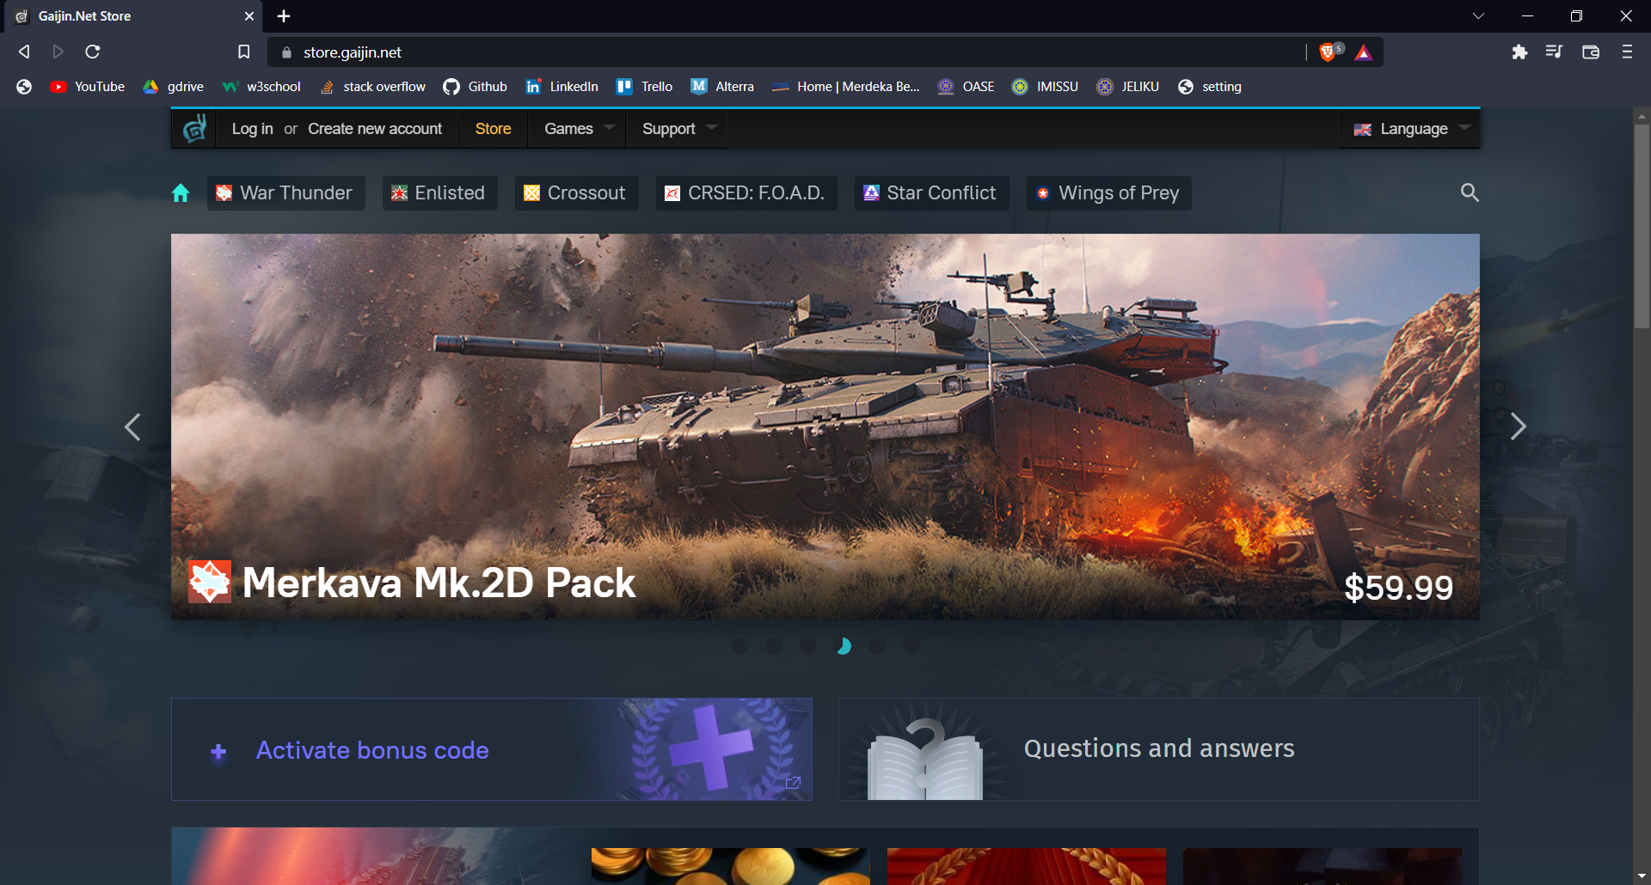

Detail fitur dan letak dari UX yang di temukan :

1. konten dari main page sangat terorganisir, pada setiap game terdapat banyak pilihan seperti item yang di jual dan berbagai macam jenis topup.
2. menggunakan interaction design dimana pada gambar dari game tersebut jika di klik akan menuju ke menu lebis spesifik dari masing masing game.
3. web mudah untuk di gunakan dan juga sederhana.

Detail fitur dan letak dari Ui yang di temukan :

1. letak gambar dan tulisan sangat mudah di lihat pada web tersebut.
2. warna tidak kontras antara background web dengan isi konten web.
3. penggunaan hurud dari web sangat jelas dan mudah terbaca.

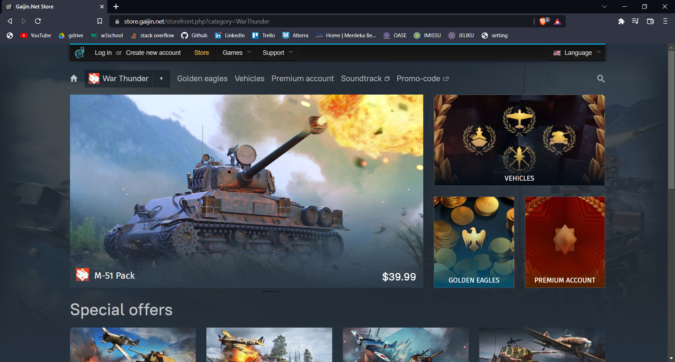

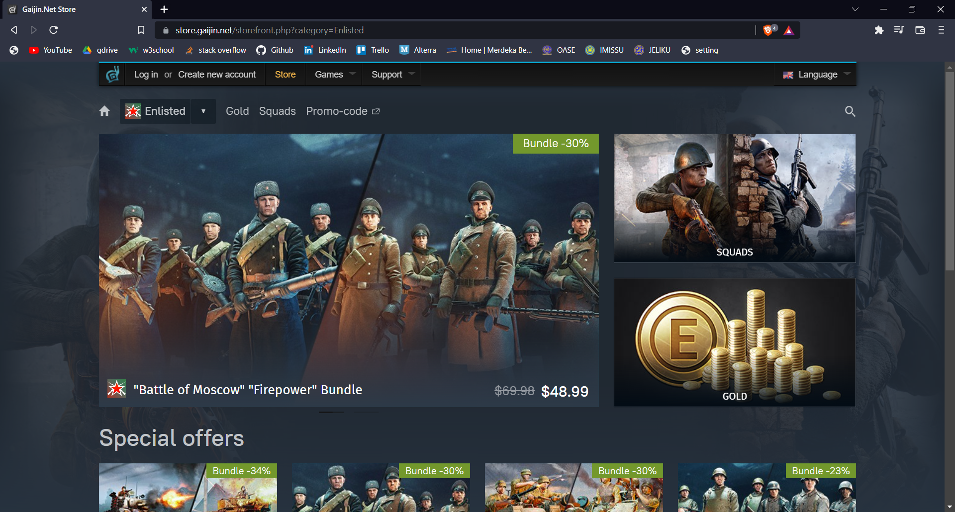

Detail fitur dan letak dari UX yang di temukan :

1. konten dari kedua menu game page sangat terorganisir, pada setiap game terdapat banyak pilihan seperti item yang di jual dan berbagai macam jenis topup.
2. menggunakan interaction design dimana pada gambar dari game tersebut jika di klik akan menuju ke menu lebis spesifik dari masing masing menu item yang di jual.
3. web mudah untuk di gunakan dan juga sederhana.

Detail fitur dan letak dari Ui yang di temukan :

1. letak gambar dan tulisan sangat mudah di lihat pada web tersebut.
2. warna tidak kontras antara background web dengan isi konten web.
3. penggunaan hurud dari web sangat jelas dan mudah terbaca.

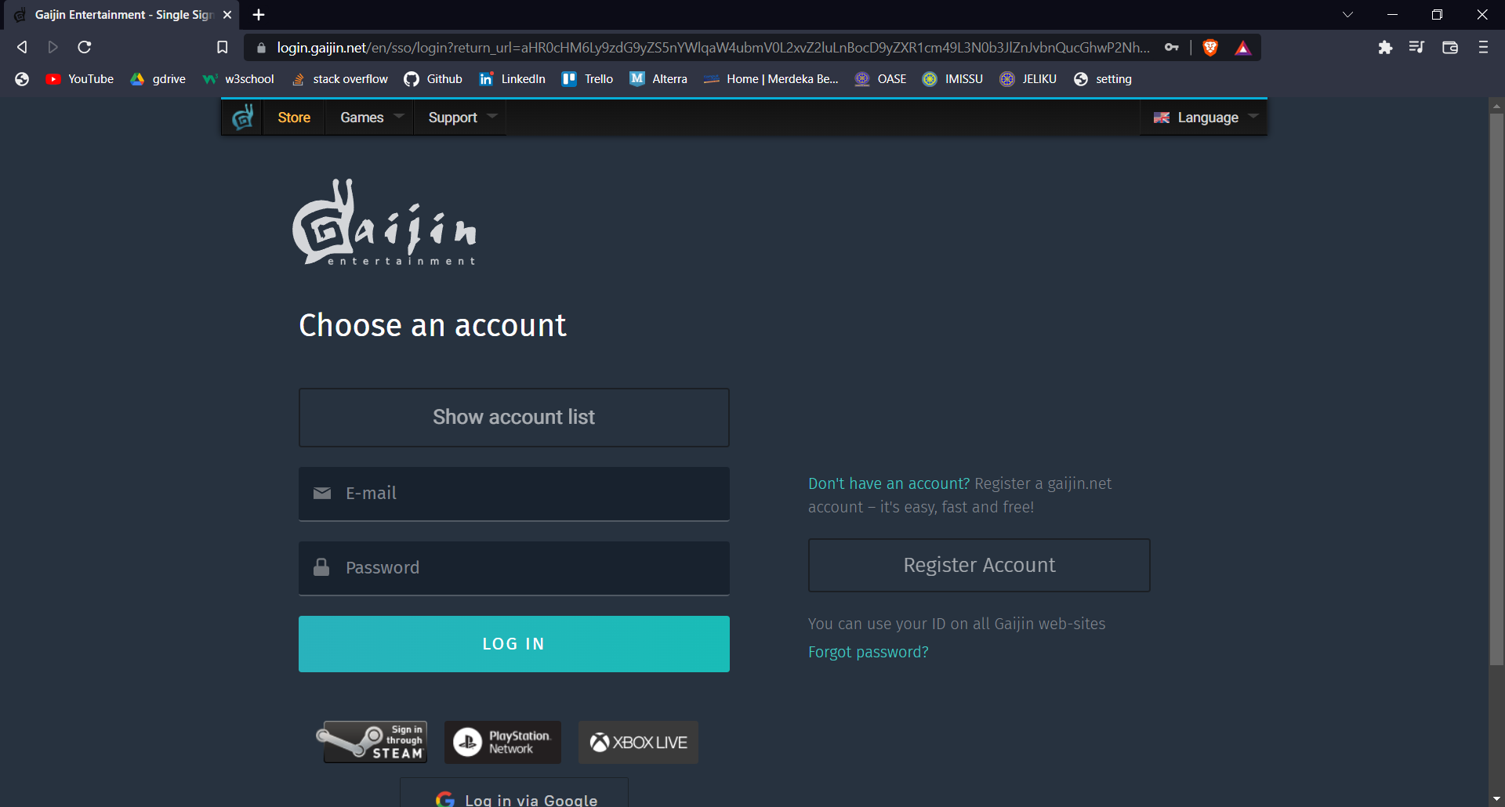

Detail fitur dan letak dari UX yang di temukan :

1. Pada bagian login web terdapat emain dan password yang mudah di liat, dan jika sudah menyimpan akun bisa di buka melalui show account list. Jika memiliki akun dari steam, playstation, xbob, atau google bisa login menggunakan akun tersebut dengan mengklik gambar yang ada di bawah bagian login. bagian ini sangat mudah di lihat.
2. jika tidak memiliki akun di bagian kanan terdapat tulisan register akun yang sangat mudah untuk di lihat.
3. untuk tulisan *Don’t have an account?* dan *Forgot password?* menggunakan tulisan warna biru jadi pengguna lebih di mudahkan karena warna yg berbeda akan menari perhatian pengguna untuk membaca isi konten tersebut.

Detail fitur dan letak dari Ui yang di temukan :

1. letak gambar dan tulisan sangat mudah di lihat pada web tersebut.
2. warna tidak kontras antara background web dengan isi konten web.
3. penggunaan hurud dari web sangat jelas dan mudah terbaca.

color palette pada desain web tersebut adalah warna 26323E dan banyak dari desain web tersebut menggunakan warna yang dekat dengan warna 26323E agar web terlihat tidak kontras dan nyaman dimata.